PONIEDZIAŁAEK 08.06.2020
Temat tygodnia: Spędzamy wakacje w Polsce.
Temat dnia: Wakacje nad morzem.

Cele ogólne:
- rozwijanie umiejętności prowadzenia dialogu,
- rozpoznawanie krajobrazu morskiego,
- zapoznanie ze sposobami spędzania wolnego czasu na plaży przy zachowaniu zasad bezpieczeństwa,
- rozwijanie umiejętności płynnego wypowiadania się na dany temat,
- rozwijanie umiejętności opisu ilustracji oraz ćwiczenie percepcji wzrokowej,
- kształtowanie sprawności fizycznej w toku zabaw ruchowo-naśladowczych.

Propozycje aktywności i zabaw:
1. Zabawa słowna „Rozmowy myszek
Prowadzący podaje słowo wywoławcze związane z tematyką wakacyjną, dziecko na zasadzie skojarzeń podaje kolejne itd.

2. Ćwiczenia poranne
Inspiracje online na poranne wygibasy: https://www.youtube.com/watch?v=FZ3pj_ZkldQ

3. Praca z obrazkiem „Na plaży”
Analizujemy wspólnie z dzieckiem obrazek przedstawiający plażę latem. Zadajemy pytania pomocnicze, typu:
- Kogo widzisz na obrazku?
- Ile jest dzieci a ilu dorosłych?
- Co robią?
- Jaka jest pora roku?
Prowadzimy rozmowę na temat zabaw, które można prowadzić latem nad morzem oraz dotyczącą zasad bezpieczeństwa obowiązujących podczas wypoczynku.
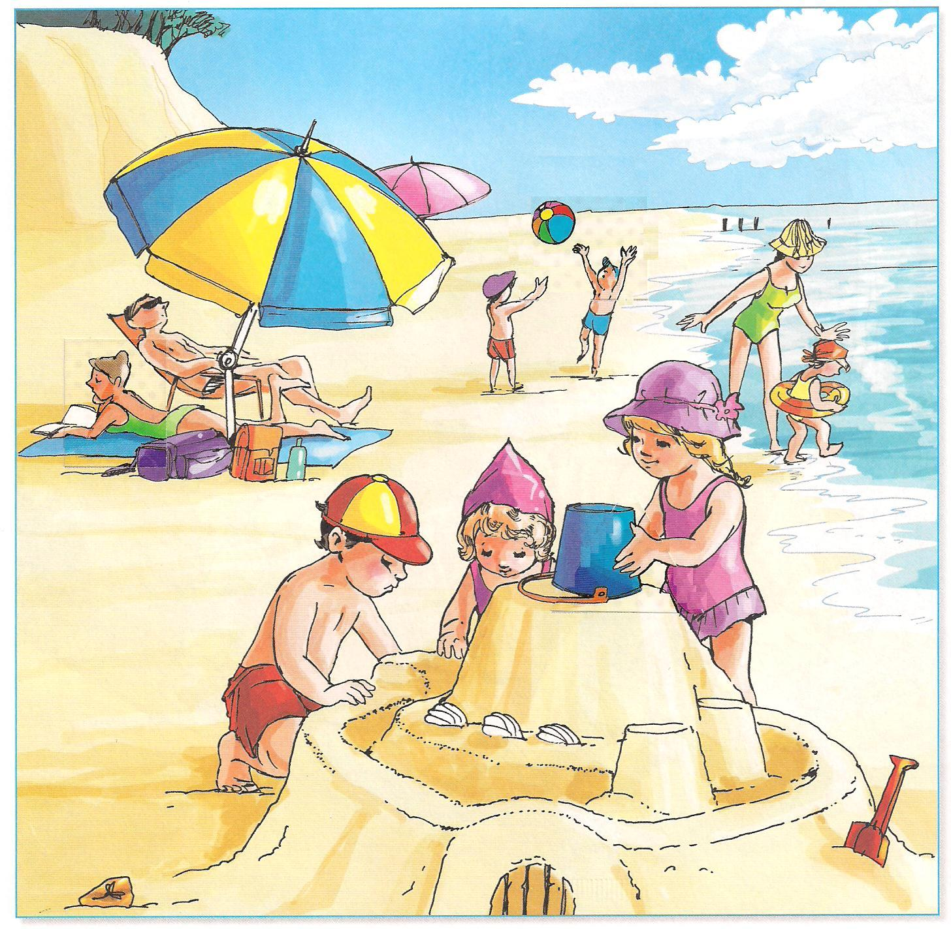

4. Zabawa ruchowa „Piasek parzy”
Wyznaczamy obszar „plaży, gdzie piasek parzy” – np. dywan oraz „piasku bezpiecznego”. Na dźwięk dowolnej muzyki dzieci poruszają się swobodnie, gdy muzyka cichnie dzieci uciekają w bezpieczne miejsce. Hasło to piasek parzy.

5. Zabawa konstrukcyjna z elementami matematyki „Zamki z piasku”
Dzieci z dowolnego materiału plastycznego przygotowują zamki (może to być piasek kinetyczny, plastelina, papier). Przygotowane elementy wykorzystujemy do zabawy matematycznej polegającej na przeliczaniu, porównywaniu wielkości, układaniu szeregów
i tworzenia zbiorów.
6. Zabawa plastyczna „Muszelki”

Dziecko wycina kontury różnych muszelek, rozmawiamy z dzieckiem na temat ich kształtów. Następnie dziecko koloruje je i ozdabia według własnego pomysłu.
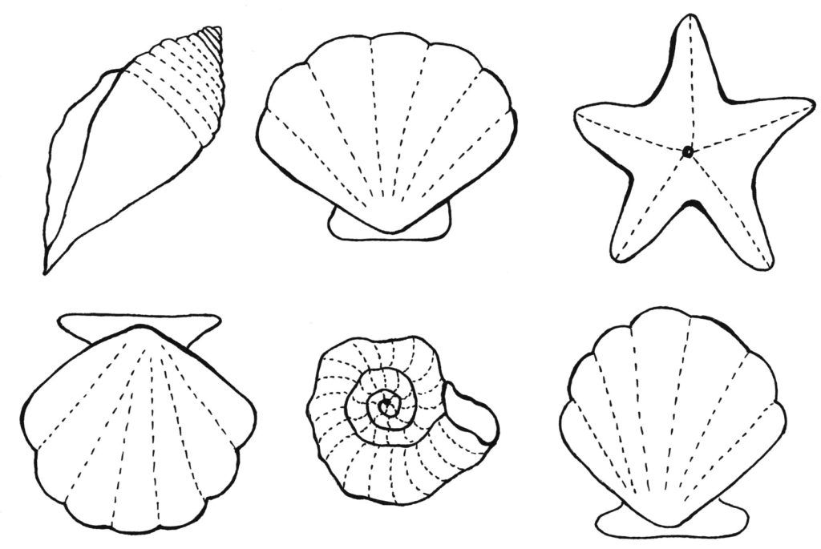

7. Zabawa z wyliczanką „Matematyczne lato”
Uczymy się prostej wyliczanki. Następnie próbujemy ułożyć własną o tematyce związnej z latem (włączając cyferki).
Lato
Lato, lato
Lato czeka
Razem z latem czeka rzeka
Razem z rzeką czeka las
A tam ciągle nie ma NAS.

